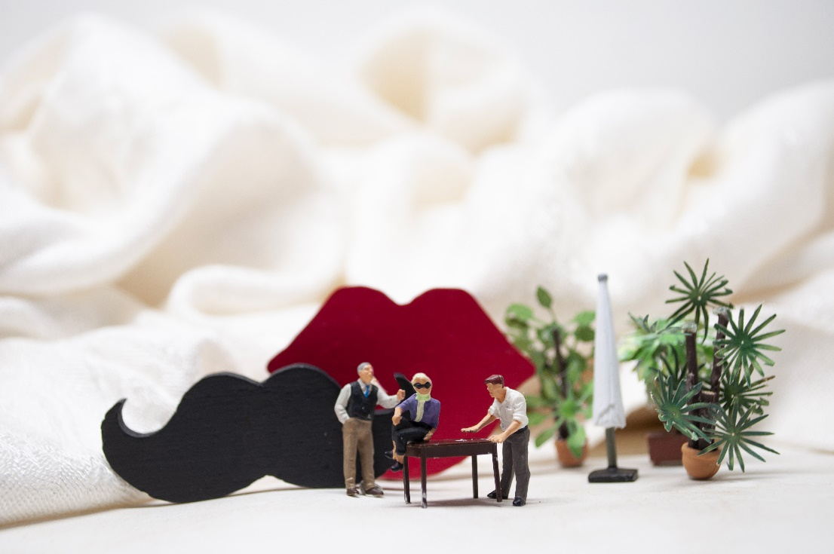

I SIGNORI HANNO ORDINATO?
[Può nuocere alla salute]
con Enrico Cravero, Massimo Chionetti, Cristina Robasto
regia Cristina Robasto
testo di Cristina Robasto
collaborazione alla drammaturgia Massimo Chionetti
foto e video Umberto Berzano
luci e suoni Cristina Robasto, Daniele Martini
ufficio stampa e comunicazione Veronica Stilla

Una raffinata scrittrice è seduta a tavola in un noto ristorante di Parigi con il suo editore, che Dio solo sa perché si ritrova a non aver mai letto un libro in vita sua andandone pure fiero... di cosa potranno mai parlare due mondi così lontani ma intimamente necessari l'uno all'altro? Il dialogo fra i due diventa così una vera e propria "danza" di parole, in un continuo rincorrersi di stereotipi culturali e comportamentali nello sforzo continuo di ricercare un punto d'incontro che possa essere di vantaggio per entrambi: avete presente due prigionieri in fuga ancora forzatamente uniti dalle manette che li legano inesorabilmente? Cultura e Non-Cultura sono necessari l'una all'altra, sono la ragione d'essere l'una dell'altra e non possono fare a meno di trovare un momento di respiro e di leggerezza per non annullarsi vicendevolmente: le guerre hanno un prezzo troppo elevato per vincitori e vinti, vincitori di cosa poi? Vinti da che cosa poi?E mentre i due ballano la loro danza di parole, come nella migliore delle tradizioni fra i due litiganti il terzo gode; il nostro cameriere; che nella semplicità (non banalità, semplicità) del suo ruolo sembra aver trovato quell'equilibrio che i commensali si stanno lasciando sfuggire fra le dita come la sabbia di una spiaggia d'estate.
Thealtro porta in scena due "caratteri", due "maschere" della quotidianità con una particolare attenzione al linguaggio delle forme e delle parole, con sguardo ironico più alle storture del suo mondo che a quello degli altri.

